Vc
河北师范大学考试命题专用纸
共 10 页，第 ２ 页

|
|
|

|
|
|
|
|
密
|
|
|
|
|
|
|
|
|
封
|
|
|
|
|
|
|
|
|
线
|
|
|
|
|
|
|
|
|
|
6. 通常测试用例很难100%覆盖测试需求，因为_______。
①输入量太大 ②输出结果太多
③软件实现途径多 ④测试依据没有统一标准
A．①② B．①③ C．①②③ D．①②③④
7. _______不是文档测试包括的内容。
A．合同文档 B．开发文档 C．设计文档 D．用户文档
8. 在企业人力资源管理信息系统中，假设职员年龄输入范围为25～45，则
根据黑盒测试中的等价类划分技术，下面划分正确的是_________。
A．可划分为2个有效等价类，2个无效等价类
B．可划分为1个有效等价类，2个无效等价类
C．可划分为2个有效等价类，1个无效等价类
D．可划分为1个有效等价类，1个无效等价类
9. 下述说法错误的是 （ ）。
A．单元测试又称为模块测试，是针对软件测试的最小单位－程序模块进
行正确性检验的测试工作
B．集成测试也叫做组装测试，在所有的编码完成的基础上，将程序模块
进行有序的、递增的测试
C．集成测试是检验程序单元或部件的接口关系，逐步集成为符合概要设
计要求的程序部件或整个系统。
D．系统测试是在真实或模拟系统运行环境下，检查完整的程序系统能否
和相关硬件、外设、网络、系统软件和支持平台等正确配置与连接，并满
足用户需求
10. _____不是缺陷管理工具。
A．bugfree B．bugzilla C．QALoad D．JIRA
11. 在_____阶段中，发现bug修复软件错误的代价最高。
A．编码 B．单元测试 C．验收测试 D．运行
12. 系统测试是软件测试中一重要阶段，下列哪种测试不属于该阶段的工作
（ ）
①使用LoadRunner验证系统是否能支持100个用户同时登录
②测试员小张指导客户B参照确认测试报告检验系统功能
③使用火狐浏览器和IE7分别验证登录页面显示是否异常
④借助Nunit检测登录功能是否正确
A．① B．①、②、④ C．②、④ D．④
13. 三明治集成是一种_______测试策略，综合了自顶向下和自底向上两种
集成方法的优点，因此也属于基于功能分解集成。
A、 整体式测试 B、混合增量式
C、渐增式测试 D、非增量式测试

2009 — 2010 学年第 二 学期《软件测试基础》试题
一 | 二 | 三 | 四 | 五 | 六 | 七 | 八 | 九 | 十 | 总分

代号 B1
学院软件学院
专业

年级 08

学号

姓名

备注:
①试卷首页必须用统一的考试命题专用纸,第二页以后用专用纸续页。
②试卷必须打印成卷字迹要工整、清楚。
③各题留出答案空白。
④试卷打印后应认真校对，避免卷面错误。
得分 | 阅卷人
- 选择题（共15题， 30分）
1. 软件测试类型按测试组织划分是 （ ） 。
A．公司内部测试、公司外部测试、客户方测试
B．开发方测试、用户测试、第三方测试、β测试
C．开发方测试、用户测试、第三方测试
D．公司内部测试、公司外部测试、验收测试
2. 下列选项中哪个缺陷的严重性最高（）
A．登录页面的“登录”写为“进入”
B．输入正确用户名、密码后，点击登录按钮，页面显示白屏需要重新启动
C．进行批量删除操作后，系统提示“error”
D．软件登录页面的客户联系方式有误
3. 在某软件的测试过程中，A模块中找到的错误最多，B模块中找到错误位于
平均水平，C模块中找到的错误最少，则应该花费更多的时间和代价测试_______
模块。
A、A B、B C、C D、 A和C
4. 关于软件质量的描述，正确的是 ( )
A．软件质量就是指软件满足规定用户需求的能力
B．软件质量特性是指软件的功能性、可靠性、易用性
C．软件质量保证过程就是软件测试过程
D．以上描述都不对
5. 关于Bugfree的描述正确的有（ ）
A、Bugfee可以进行测试用例的管理
B、Bugfree可以进行需求的管理
C、Bugfree生成bug的方式有两种
D、Bugfree使用的是SQL Server数据库

共 10 页，第 1 页

|
河北师范大学考试命题专用纸

试卷代号 B2 学院 软件学院 专业 年级 08 姓名 学号
|
14. 下列选项中，不属于静态测试的是( )
A、类型分析 B、消息传递分析
C、表达式分析 D、常量或全局变量使用检查
15. 假定X为整数类型变量，X>=1并且X<=10，如果用边界值分析法，X在测试中应该取______值。
A．1，10 B．0，1，10，11
C．1，11 D．1，5，10，11
得分 | 阅卷人
二、填空题（共8题， 20分）
1、黑盒测试又称为：功能测试（性能测试）、 和 。
2、搭建测试环境时，需遵循 、 、 和 4个原则。
3、 、 和 Boehm 均为软件的质量标准中产品质量方向典型模型。
4、CMM模型，主要包括 、 、 定义级 、 和 五级模型。
5、ISO9000是关于质量管理和质量评价的一系列国际标准，其中针对软件的部分是 和 。
6、软件测试过程中，根据测试工作量和软件缺陷数量之间的关系得出的最佳测试量，体现出软件测试原则中的 原则。
7、根据如下测试信息流程图进行填空：
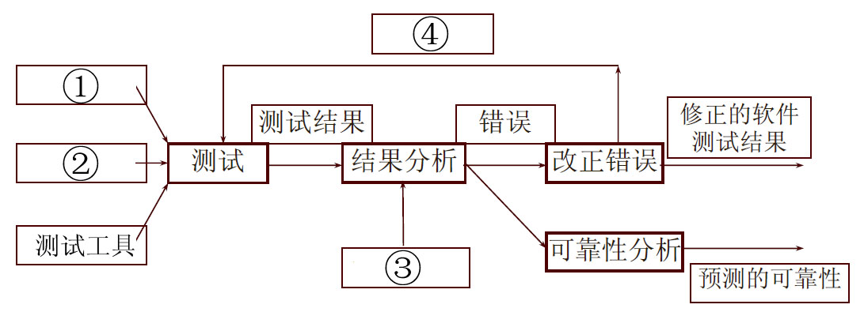
1）如图所示的测试信息流程，如要开始测试，则需要三类输入，分别是：① 、② 和测试工具。
2）在测试执行过程中，针对测试人员提交的缺陷，开发人员完成缺陷修复后，测试人员需要进行④ ，验证缺陷修复情况。并且可以通过结果分析得到③ 。
8、单元测试辅助测试模块中的 ，用来模拟被测试模块的上一级模块，相当于被测模块的主程序。
|
|
|
|
|
|
|
密
|
|
|
|
|
|
|
|
|
封
|
|
|
|
|
|
|
|
|
线 线
|
|
|
|
|
|
|
|
| |
共 10 页，第 3 页
共 10 页，第 4 页

|
河北师范大学考试命题专用纸

试卷代号 B3 学院 软件学院 专业 年级 08 姓名 学号
得分 | 阅卷人
三、用例分析题（共2题，20分）
- 需求: 如图所示的用户登陆页面。请写出此登陆页面的测试点。(按照通过测试和失败测试分类，写出测试点即可）。

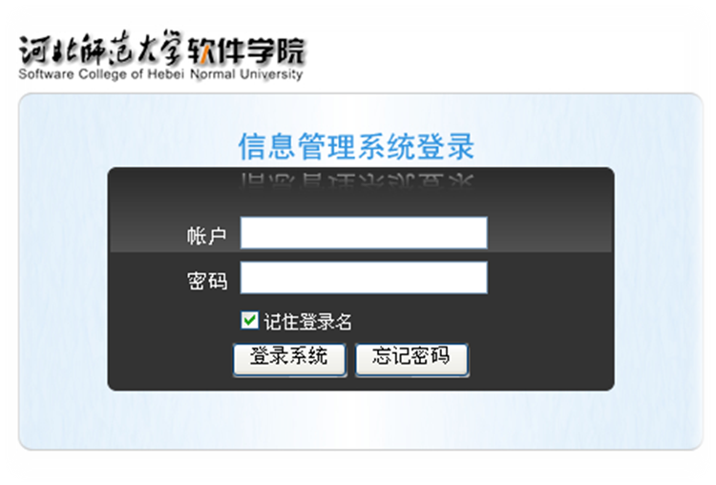

2、请根据给出的求闰年的代码完成此题目。代码程序如下：请画出此程序的流程图，并且以语句覆盖、判定覆盖、条件覆盖方法设计测试用例

#include <stdio.h>
#include <stdlib.h>

int main(void)
{
int year;
printf("请输入要判断的年份：");
scanf("%d",&year);
if(year % 4 == 0 && year % 100 != 0)
{
printf("%d是闰年！！！\n",year);
}
else if(year % 400 == 0)
{
printf("%d是闰年！！！\n",year);
}
else
{
printf("%d不是闰年！！！\n",year);
}

system("pause");
return 0;
}

|
|
|
|
|
|
|
|
密
|
|
|
|
|
|
|
|
|
封
|
|
|
|
|
|
|
|
|
线 线
|
|
|
|
|
|
|
|
| |

共 10 页，第 5 页
共 10 页，第6 页

河北师范大学考试命题专用纸

试卷代号 B4 学院 软件学院 专业 年级 08 姓名 学号
得分 | 阅卷人
四、简答题（共5题，30分）
1、缺陷管理工具ｂｕｇｆｒｅｅ七种解决方案。（6分）

2、请描述在编写缺陷报告时的应包含哪些主要内容？（6分）

3、代码检查的类型有哪些？做为白盒测试工程师请指出题目下方的代码，哪些地方需要改进。（6分）
#include<stdio.h>

max(float x,float y)
{
float z;
z=x>y?x:y;
return(z);
}
main()
{
float a,b;
int c;
scanf("%f,%f"&a,&b);
c=max(a,b);
printf("Max is %d\n",c);
}

共 10 页，第 8 页
共 10 页，第 7 页

河北师范大学考试命题专用纸

试卷代号 B5 学院 软件学院 专业 年级 08 姓名 学号
4、请根据下图，画图演示增量测试方法中深度优先方式的实现过程。（6分）
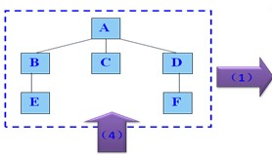

共 10 页，第 9 页
5、简述负载测试与压力测试的区别。（6分）

共 10 页，第 10 页

